Лабораторна робота 5
Тестування планшетного сканера

Мета роботи:
Ознайомлення з методикою тестування планшетних сканерів. Набуття практичних навичок визначення основних параметрів сканера.

Короткі теоретичні відомості
Розрядність або, як її ще називають, глибина кольору визначає максимальне число значень, які може приймати покажчик кольору одного пікселя.
Наприклад, при скануванні чорно-білого зображення з розрядністю 8 біт ми можемо одержати 256 градацій сірого (2⁸ = 256), а використовуючи 10 біт – вже 1024 градації (2¹⁰ = 1024).
Роздільна здатність. Найпоширенішою характеристикою сканера є роздільна здатність. Вона визначається як максимальна кількість пікселів на один дюйм (ppi), яке сканер може розрізняти як окремі крапки. Роздільна здатність ділиться на два види: оптичну і інтерпольовану.
Оптична роздільна здатність – одна з основних характеристик сканера. Вимірюється в крапках на дюйм, DPI. Для настільних сканерів ви можете зустріти: 300×300, 400×400, 300×600, 400×800, 600×600, 600×1200 dpi і ін.
Для розуміння, що таке оптична роздільна здатність уявіть собі шахівницю 8×8 розміром дюйм × дюйм (дюйм = 2,54 см). Роздільна здатність цієї дошки буде 8×8. Якщо ця дошка матиме триста квадратів по кожній осі, то відповідно її роздільна здатність буде 300×300. Відповідно чим більше роздільна здатність тим більше детальну інформацію про зображення можна одержати.
Інтерпольована роздільна здатність є підвищенням кількості пікселів за допомогою програмної обробки зображення. Як правило, ця величина у багато разів перевищує оптичну здатність. Це означає, що підвищення детальності зображення, якщо сканувати зі здатністю, що перевищує оптичну, зведеться до нуля.
Оптична роздільна здатність, яку завжди можна дізнатися з документації на сканер, визначає максимально можливу здатність сканування. Але через наявність випадкових шумів, низькоякісної оптики і дефектів скла фактична роздільна здатність сканера може виявитися істотно нижчою. Тому часто буває так, що реальна роздільна здатність виявляється вищою для сканера з меншим оптичною здатністю.
Швидкість роботи. Як правило, швидкість роботи настільних планшетних сканерів не визначена.

Порядок виконання роботи
- Оцінка фактичної роздільної здатності
Для визначення реальної роздільної здатності сканера прийнято користуватися так званою модуляційною передавальною функцією MTF (Modulation Transfer Function). Для обчислення значень MTF виконуються наступні дії.
Скануються два фрагменти штрихування з високою і низькою щільністю нанесення штрихів, вимірюваною як кількість пар ліній на один дюйм (lppi). Перший фрагмент з низькою щільністю штрихів є базовим. Потім по гістограмах фрагментів для кожного з колірних каналів визначаються мінімальні і максимальні значення рівнів. Величина MTF для конкретного колірного каналу обчислюється шляхом ділення різниці між максимальним і мінімальним рівнями фрагмента з високою щільністю штрихування (T_{max} – T_{min}) на різницю між максимальним і мінімальним рівнями базового фрагмента (R_{max} – R_{min}):
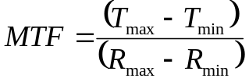. (1)
Для визначення MTF використовуватимемо штрихові області тестової таблиці з щільністю 20 lppi (базовий фрагмент) і 200 lppi.
Для подальшої роботи з файлами кожен студент повинен створити власну робочу теку з вказівкою прізвища і № групи.
Робоча тека необхідна для зберігання робочих файлів і результатів їх обробки при виконанні всіх лабораторних робіт даної дисципліни. Для забезпечення збереження робочої теки студента рекомендується в кінці заняття робити копію власний носій .
- Після сканування тестової таблиці зберігаємо файл і перенести його на комп'ютер відповідного робочого місця, де відкрити за допомогою програми Adob Fotoshop.
- Виділити базову штрихову область з горизонтальним розташуванням штрихів, включити покажчик/вимірник рівнів, виміряти значення (T_{max} – T_{min}) по черзі для кожного кольору (R, G, B) і занести дані до таблиці 1.1.
- Виділити тестову штрихову область з горизонтальним розташуванням штрихів і аналогічним чином виміряти (R_{max} – R_{min}) по черзі для кожного кольору (R, G, B) і занести дані до таблиці 1.1.
- Повторити пункти 2 і 3 для штрихових областей з вертикальним розташуванням штрихів, дані занести до таблиці 1.1.

Таблиця 1.1.
Область | Т red |  |  | T Green |  |  | T Blue |  |  | Середнє
Область | min | max | Різн. | min | max | Різн. | min | max | Різн. | Середнє
Базова
горизонтальна
Базова
Вертикальная
Тестова
горизонтальна
Тестова
Вертикальна
- По значеннях з таблиці обчислити реальну роздільну здатність (MTF) за формулою 1.
- Проаналізувати отримані результати і зробити відповідні висновки.
- Оцінка регулярного шуму
Регулярний шум виникає унаслідок перехресних перешкод, короткочасних змін базової напруги в ПЗЗ-матриці, зміни яскравості джерела світла та інших явищ.
Як зразок для обчислення співвідношення «сигнал/регулярний шум» при скануванні у відбитому світлі використовується однорідна сіра смуга тестової таблиці CODAK Gray Scale. Сканування проводит в 24-бітовому кольорі без корекції з роздільною здатністю 1200 ppi.
Аналіз тестового зображення проводити наступним чином:
- одержаний файл завантажити в програму Pixel Profile. При необхідності розмір одержаного файлу коректується в програмі Adobe Photoshop, так, щоб він займав максимально можливе місце на робочому полі але і не обрізав (рис. 5.1);
- за допомогою команди Tool/Line провести лінію уздовж всього зображення по сірому полю таблиці для отримання ряду контрольних даних;
- у закладці Data виділити і скопіювати одержаний ряд даних і перенести його в текстовий файл Microsoft Word і далі провести наступні перетворення;
- використовуючи команду Правка/Заменить у всьому тексті замість багатократних пропусків залишити тільки один пропуск, крім того, прибрати пропуски на початку перших 100 рядків;
- використовуючи команду Таблица перетворити текст в таблицю. Видалити всі стовпці окрім номера піксела, кольорів R,G, B і яскравості I.
- перенести одержану таблицю в Microsoft Excel. Потім по черзі приховуючи зайві стовпці і залишаючи тільки пару стовпців, що складається з № точки і одного з R, G, B, I копіювати одержані пари, переносити їх в текстовий файл Microsoft Word і зберігати, як текстові файли (R.txt, G.txt, B.txt і I.txt).
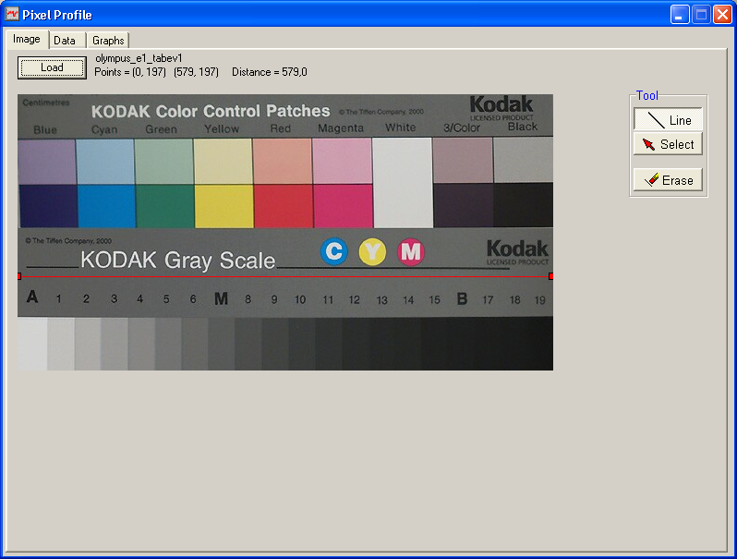
Рис. 5.1
- завантажити по черзі текстові файли в програму Advanced Grapher для перегляду, у результаті чого, після встановлення параметрів перегляду будуть отримані графіки шумів дослідженого сканера (рис. 5.2).
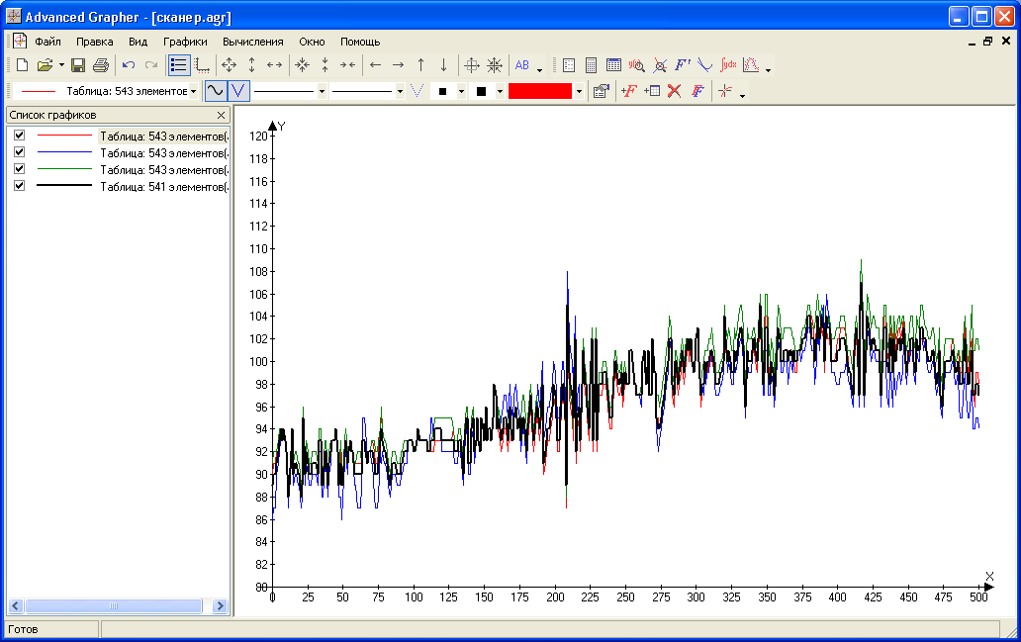
Рис. 5.2.
- повернутися в програму Microsoft Excel в осередку нижче за останній рядок в стовпці B (значення R) записати формулу типу
= СРЗНАЧ(область значень)
і розтягнути її на стовпці C, D, E, відповідні значенням G, B, I. В результаті набуте середнього значення графіків Rср., Gср., Bср., Iср.
- У наступному рядку для вибраних стовпців обчислити співвідношення «сигнал/випадковий шум» за допомогою формули типу
=СРЗНАЧ(область значень)/СТАНДОТКЛОНП(область значень),
де СТАНДОТКЛОНП функція, яка обчислює стандартне відхилення від генеральної сукупності.
Стандартне відхилення – це міра того, наскільки широко розкидані точки даних відносно їх середнього.
І, так само розтягнути формулу на стовпці C, D, E, відповідні значенням G, B, I. В результаті набуте значення параметра співвідношення «сигнал/регулярний шум» для всіх каналів кольорів.
Тест повторюється двічі – з горизонтальним і вертикальним розташуванням таблиці на планшеті сканера, а результати тесту представляються у вигляді двох графіків (за осями X і Y).
- Визначення швидкості сканування
Для оцінки швидкісних характеристик тестованих сканерів проводяться виміри часу, потрібного для сканування. Відлік часу починається з моменту натиснення кнопки Scan (або аналогічної), і закінчується після того, як застосування знов буде готове до роботи.

Таблиця.1.2
Процедура/скановане  зображення | Формат | Розд. здатність, ppi | Час виконання, с
Чорно-білий лист | А4 | 200
Текст з ілюстраціями | А4 | 300
Фотографія (RBG/24 біта) | 10x15 см | 100
Фотографія (RBG/24 біта) | 10x15 см | 300
Фотографія (RBG/24 біта) | 10x15 см | 600
Кольорове зображення  (RBG/24 біта) | A4 | 300
Питання для самоперевірки
- Поясніть як і чому різняться показники MTF для продольного та поперечного напрямків при скануванні.
- Дайте характеристику отриманого значення регулярного шуму сканера.
- Поясніть отримані результати визначення швидкості сканування.

